Programme de la journée
du vendredi 10 avril 2020 : CM1
Voici les activités que vous pouvez réaliser chez vous.

- Défi du jour : mathématiques
Charade :
Mon premier est un pronom singulier.
Mon deuxième est le contraire de plein.
Mon troisième est la terminaison des verbes du premier groupe.
Mon quatrième est une voyelle.
Mon tout se joue sur console. Qui suis-je ?

- Dictée bilan (semaine 5 – période 4) : dictée à l’imparfait de l’indicatif.

La Renaissance artistique.
Au XVème siècle, en Italie, puis dans toute l’Europe, un renouvellement de l’art se manifestait. En architecture, les artistes prenaient l’inspiration dans les œuvres de l’Antiquité et proposaient des constructions avec des frises, des coupoles, des colonnes à chapiteaux et des palais plus confortables avec des ouvertures plus grandes.

- Mathématiques : calcul mental
Mémoriser la table de 4 et de :
2 x 4 ; 3 x 5 ; 4 x 4 ; 5 x 5 ; 6 x 4 ; 7 x 5 ; 8 x 4 ; 8 x 5 ; 9 x 4 ; 10 x 5
Réponses : 8 ; 15 ; 16 ; 25 ; 24 ; 35 ; 32 ; 40 ; 36 ; 50

- Je trouve en pièce jointe les tables de multiplications le 3 avril !
- Mathématiques : nombres
Utiliser des fractions dans des situations concrètes
- Je reprends ma leçon : « Découvrir les fractions simples ».
- Je reprends la leçon « Utiliser des fractions dans des situations concrètes ».
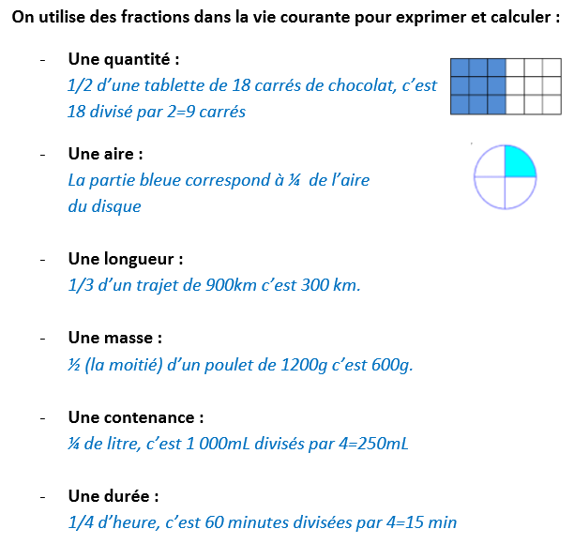

- Je m’entraine :

- Calcule. Tu peux t’aider des schémas.

$$\frac{3}{4} de 12=$$

$$\frac{3}{5} de 10=$$

$$\frac{5}{8} de 24=$$

$$\frac{7}{10} de 20=$$

- Résous ces problèmes
Ilies participe à une course de 16km. Il a déjà parcouru les ¾ de la distance. Combien de km doit-il encore parcourir ?......................................
Amélie avait 24 chocolats dans son calendrier de l’avent. Elle en a déjà mangé les 2/3. Combien lui en reste-t-il ? .................................................

- Français : conjugaison

- Je peux m’aider de la leçon sur le présent de l’indicatif, le futur de l’indicatif et l’imparfait de l’indicatif.

- Recopie les verbes de ce texte et classe-les dans la bonne colonne.

Justine se levait, elle enfilait son peignoir et descendait l’escalier. Aucune lumière ne brillait dans la chambre des parents. Ils ne bougeaient pas, ils dormaient sûrement.
Le bruit venait de la cuisine. Courageusement, elle pousse la porte et regarde à l’intérieur de la pièce. Non, elle ne rêvait pas ! Ce bruit c’était … Mitsou, le chat en train de manger tranquillement dans sa gamelle.
« Sacré Mitsou ! Maintenant, tu retournes te coucher et tu arrêtes tout ce bruit. Ce n’est pas l’heure de manger. Si tu continues, je te mets dehors.»
Rassurée, Justine remontait dans sa chambre et ne tardait pas à s’endormir.

Verbes au présent | Verbes au passé | Verbes à l’infinitif
. . . . . . . . . . . . . . . . . . . . . . . . . .  . . . . . . . . . . . . . . . . . . . . . . . . . .  . . . . . . . . . . . . . . . . . . . . . . . . . . | . . . . . . . . . . . . . . . . . . . . . . . .  . . . . . . . . . . . . . . . . . . . . . . . .  . . . . . . . . . . . . . . . . . . . . . . . . | . . . . . . . . . . . . . . . . . . . . . . . .  . . . . . . . . . . . . . . . . . . . . . . . .  . . . . . . . . . . . . . . . . . . . . . . . .

- Indique le temps de chaque phrase. Présent, passé ou futur.
Julien ne rentre pas ce soir. ……………………………………………………

Les dinosaures disparaissaient il y a longtemps. …………………………..…...

La terre tourne autour du soleil. ………………………………………………….

Au Moyen-âge, la vie des paysans était rude. ……………………….………

Nous ne prendrons certainement pas l’avion. ……………………….

Elle pousse un cri avant de s’évanouir. ………………………………..

Dans la chambre tout était en désordre. ……………………………..

Après la classe, tu iras chercher ton frère. …………………………….

Où ranges-tu mes affaires de classe ? ………………………………

La neige fondra rapidement avec ce soleil. ………………………

